SREDA 8.4.2020 suzana.kordez@osig.si
POZDRAVLJENI!
Pomlad: Dekoracija doma za veliko noč in praznike
Pomlad je simbol novih začetkov, upov in radosti. Cvetoče drevje, zelenje, rože, pisana paleta barv in nepremagljivi vonj razkrije vse razkošje narave. Pomlad je obdobje, ki nas vedno spomni, zakaj imamo radi domove, hkrati pa je pomlad idealen čas za nove podrobnosti, svežino in udobje v bivalnem prostoru. Zaznamujte začetek novega letnega časa in praznično velikonočno vzdušje ter okrasite dom. http://www.ambientdizajn.si/navdih-dekoracija-doma/pomlad-dekoracija-doma-za-veliko-noc-in-prazn
Danes bomo izdelali kokoši, ki bodo služile namesto vreče ali držala, podstavkov za pirhe, ki jih bomo barvali v petek. 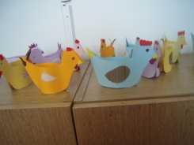 Pridobljeno na spletu 7.4.2020.
Verjetno ste že opazili, da vas vodim preko iger in ustvarjanja do praznika pomladi
KOSILO IN MALICA
- Danes otrok skrbi za pogrinjke na mizi.
- Otrok si hitro temeljito umije roke, pripravi pogrinjke in pribor ter sebi zobno ščetko in pasto. In breeeez izgovorov. Moj računalnik sliši vse. Dober tek!

SPROSTITVENA DEJAVNOST
- Odidemo na kratek sprehod in se sprostimo. Uživamo na soncu in zraku. Ko se vrnemo se lahko igramo igro VRIČE /MRZLO/ TOPLO
- Vprašaj starše, če se še spomnijo igre, ko smo skrili en predmet in soigralca, med tem, ko je ta iskal skriti predmet, in ga usmerjali z »vroče …mrzlo…toplo…« Za igro potrebuješ vsaj enega soigralca, lahko tudi več. Določite, kdo bo skrival predmet in kdo iskal.
- Če se igralec, ki išče predmet, oddalji od iskanega predmeta, ga usmerjamo z besedo »mrzlo«, celo »ledeno«. Ko se predmetu začne približevati, ga usmerjamo z besedo »toplo«. In nazadnje, ko se mu nevarno približa, z besedo »vroče«. Ko predmet najde, določite drugega iskalca predmeta.
- Igro lahko igramo v prostoru ali zunaj. Pred hišo ogradite prostor in določite, do kod se sme skriti predmete, ki jih skrivate.
Pa veliko zabave …

USMERJENA DEJAVNOST
- Otrok napiše domačo nalogo,
- utrjuje učno snov in ve, kakšen pomen ima vaja za dobro učenje,
- in samostojno rešujejo zabavne naloge
Dodatne naloge so za utrjevanje snovi in ponavljanje.

1. G VPIŠI MANJKAJOČE ČRKE IN PREBERI BESEDILO Slike pridobljene na spletu 7.4.2020
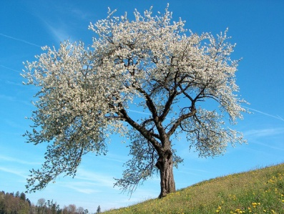 ------O M ----- A ----- SE ZA – ČNE V ME – SE – CU MAR – CU.
DREVESA OZELENIJO IN TRAVNIKI SO POLNI ROŽ.
 ------ E S ---- N --- PO – BI – RA – MO PRI – DEL – KE. LISTJE SE OBARVA V RAZLIČNE BARVE.
 P ___ L E ___I SE KO – PA - MO. UŽIVAMO NA SONCU IN JEMO SLADOLED.
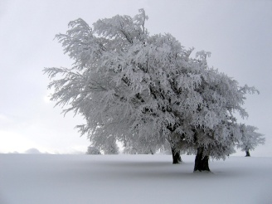 __ I M ___ JE MR - ZLA. TO JE ČAS ZA SANKANJE.
DL 3. G
NAŠTEJ MESECE V LETU IN DNEVE V TEDNU PO VRSTNEM REDU __________________________________________________________________________________________________________________________________________________________________________
_________________________________________________________________________________________________________________________________________________________________________
DOPOLNI V TABELI :KATERI MESEC JE BIL PRED POSAMEZNIM MESECEM, KATERI MESEC JE IN KATERI MESEC BO ZA POSAMEZNIM MESECEM.
PRED | MESEC | POTEM
 | JULIJ
 |  | APRIL
 | JANUAR
MAREC
 |  | NOVEMBER

USTVARJALNO PREŽIVLJANJE PROSTEGA ČASA

Danes bomo ustvarjali iz papirja. Izdelali bomo kokoš.

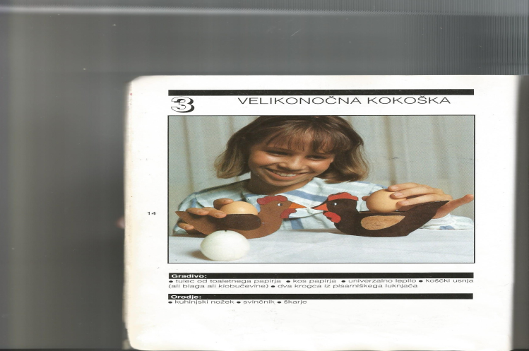
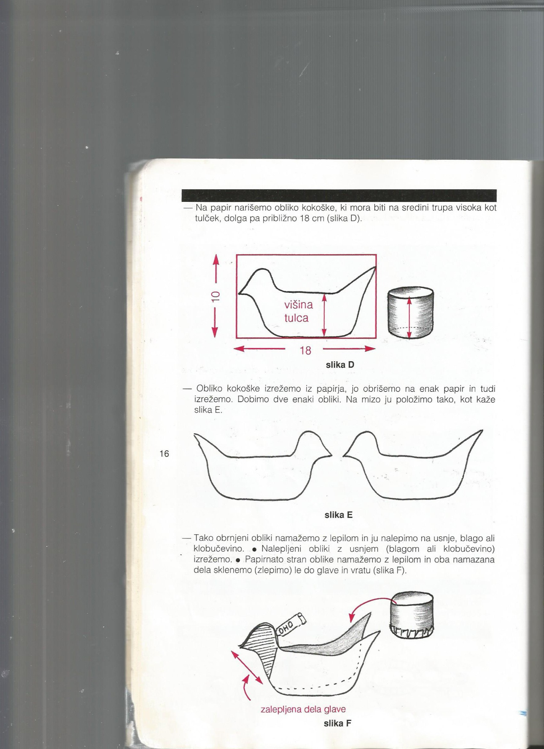
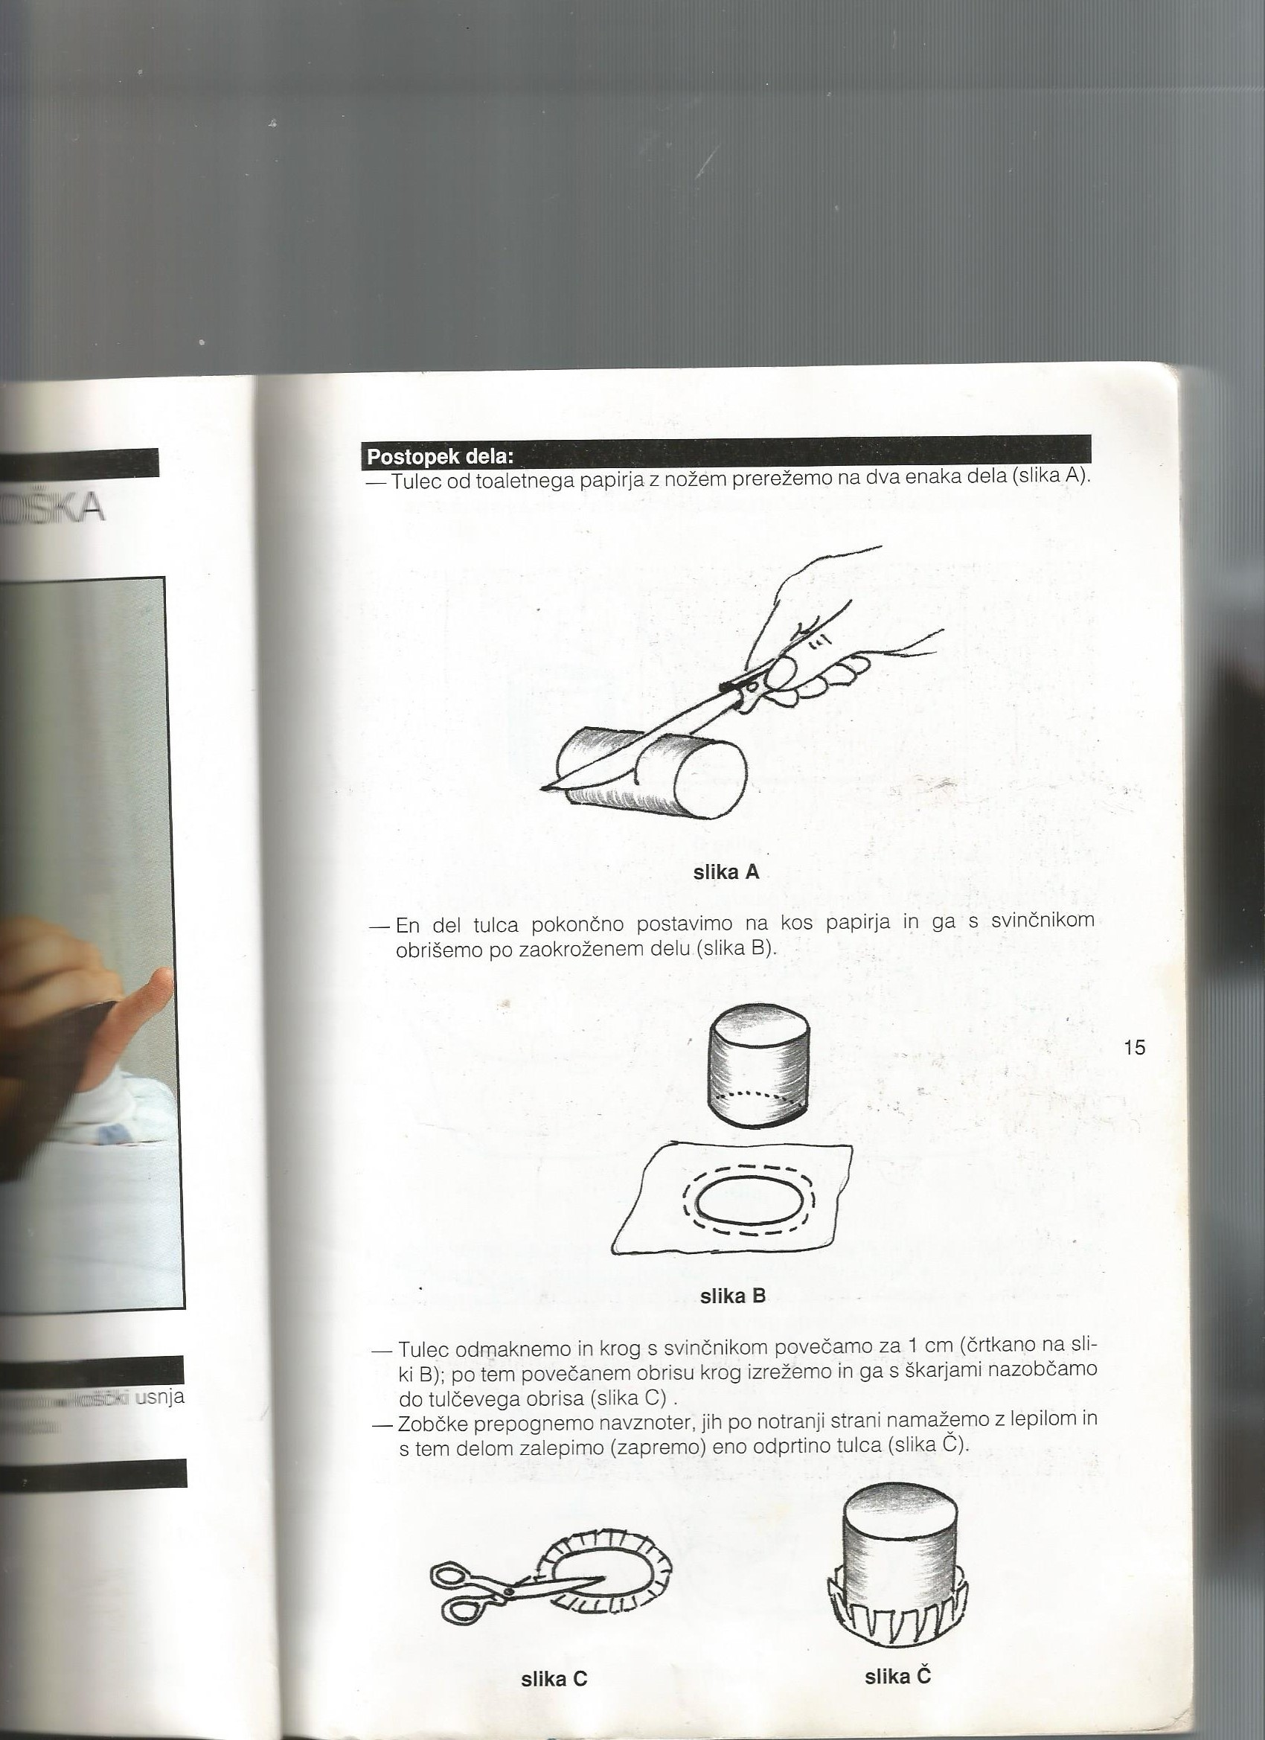
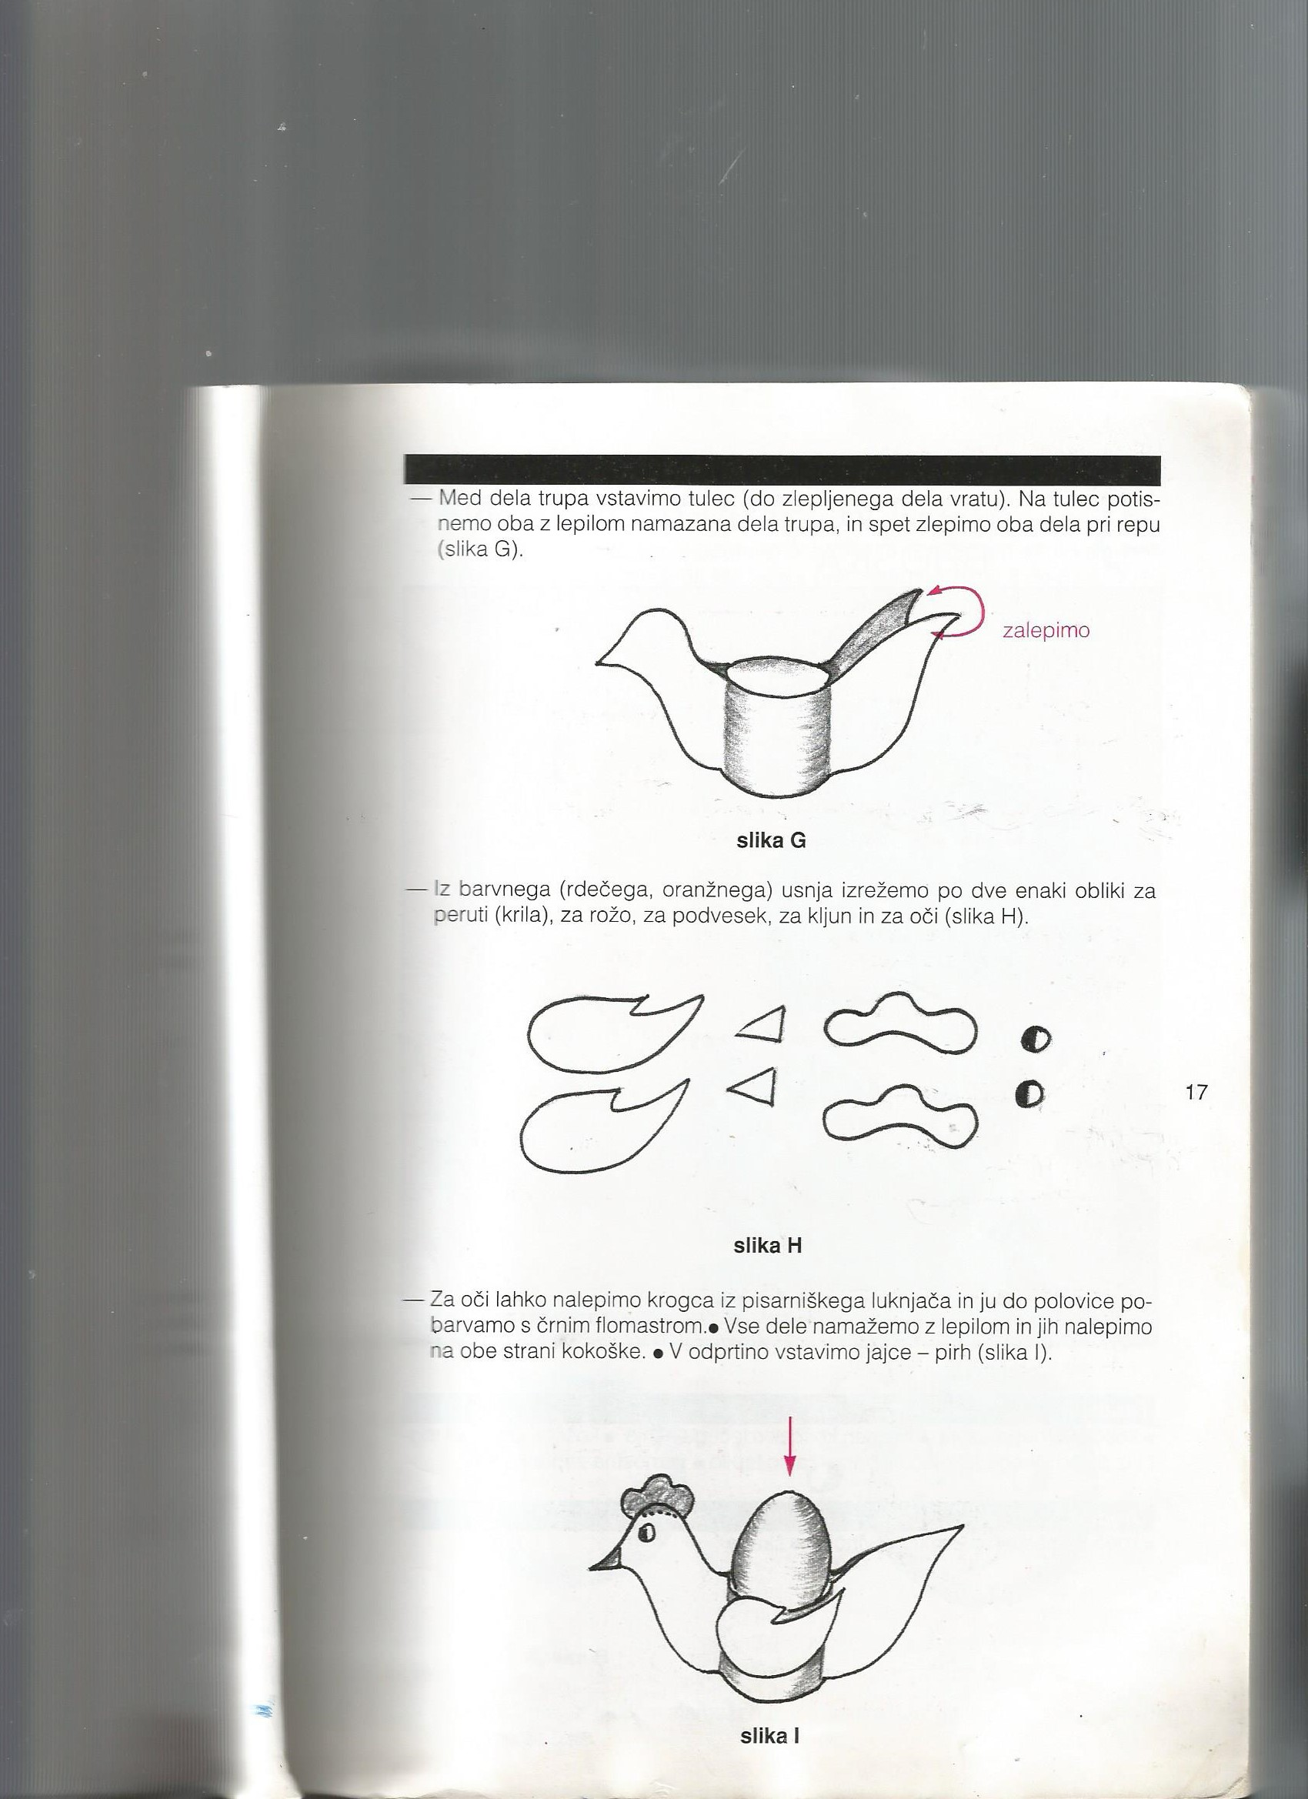
Vir: Lipar Kadunc: Učimo se ročnih ustvarjalnosti, Ljubljana, 1995

Obilo zabave in smeha vam želimo. V dvoje ali več je lepše ustvarjati, se igrati in tudi bolj zabavno.
Pozdrav od učiteljice Suzane

Vprašanja, pomoč in pošiljanje izdelkov lahko naslovite na moj službeni elektronski naslov
suzana.kordez@osig.si

